软件著作权登记材料

用户操作说明书
MapToLearn AI书籍概念化学习软件 V1.0
Web版主要功能、操作流程及异常处理
著作权人：个人（身份信息待申请人补充）
材料版本：2026年8月

1. 软件概述
MapToLearn AI书籍概念化学习软件 V1.0用于把Markdown或TXT书籍整理为系统化学习卡片。软件以章节和小节为组织单位，优先生成章节导览，再生成核心概念卡片，从而避免知识点零散。
- 输入：Markdown（.md）或纯文本（.txt）书籍。
- 处理：章节识别、小节切分、DeepSeek结构化生成、公式规范化与本地保存。
- 输出：章节导览、概念解释、寓言故事、核心公式、知识关系和推荐追问。
- 终端：Windows计算机上的现代Web浏览器。

2. 系统要求与启动
Windows Web版需要后端服务和前端服务同时运行。桌面上的“MapToLearn 启停控制”快捷方式提供启动、关闭和打开网页三个按钮。控制面板显示前后端当前状态，启动成功后默认打开 http://127.0.0.1:5173/。
- 双击桌面“MapToLearn 启停控制”快捷方式。
- 点击“启动应用”，等待状态变为后端和前端均运行中。
- 点击“打开网页”进入书库；使用结束后可点击“关闭应用”。

3. 上传书籍与书库
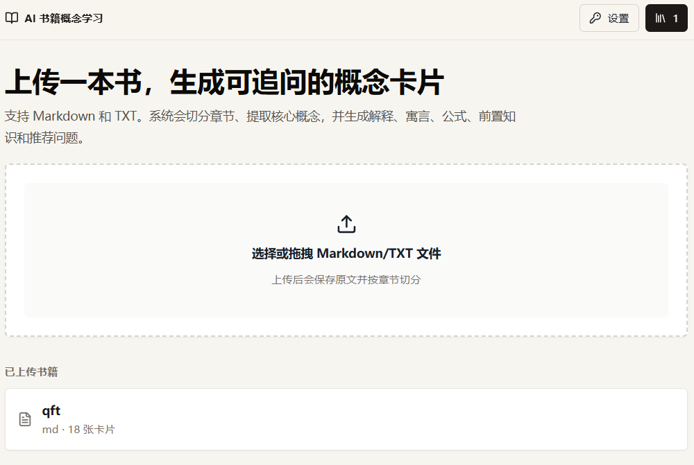
图1 上传与书库首页
- 点击或拖拽上传区域，选择.md或.txt文件。
- 系统校验文件扩展名，自动识别文本编码并保存原文。
- 上传成功后，书籍出现在“已上传书籍”列表中。
- 点击书籍条目进入书籍详情页；书库会显示当前卡片数量。
上传内容为空、文件格式不支持或编码无法识别时，页面会显示错误信息。原始书籍文本和切分结果保存在本地数据库中。

4. DeepSeek与语音设置
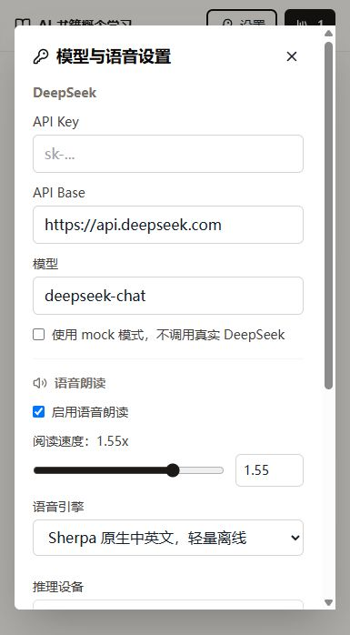
图2 模型与语音设置
点击顶部“设置”打开模型与语音设置面板。DeepSeek区域用于配置API Key、API Base和模型名称。API Key由用户自行申请并输入，界面不会在截图或返回数据中显示完整密钥。
- 浏览器TTS：启动快，音色由操作系统和浏览器决定。
- Kokoro模式：本地模型，支持语音缓存和中英文分段。
- Sherpa模式：原生ONNX推理，可选择中文、英文音色并预加载模型。
- 阅读速度：支持0.2至2.0倍范围，设置会保存供下次使用。

5. 生成知识卡片
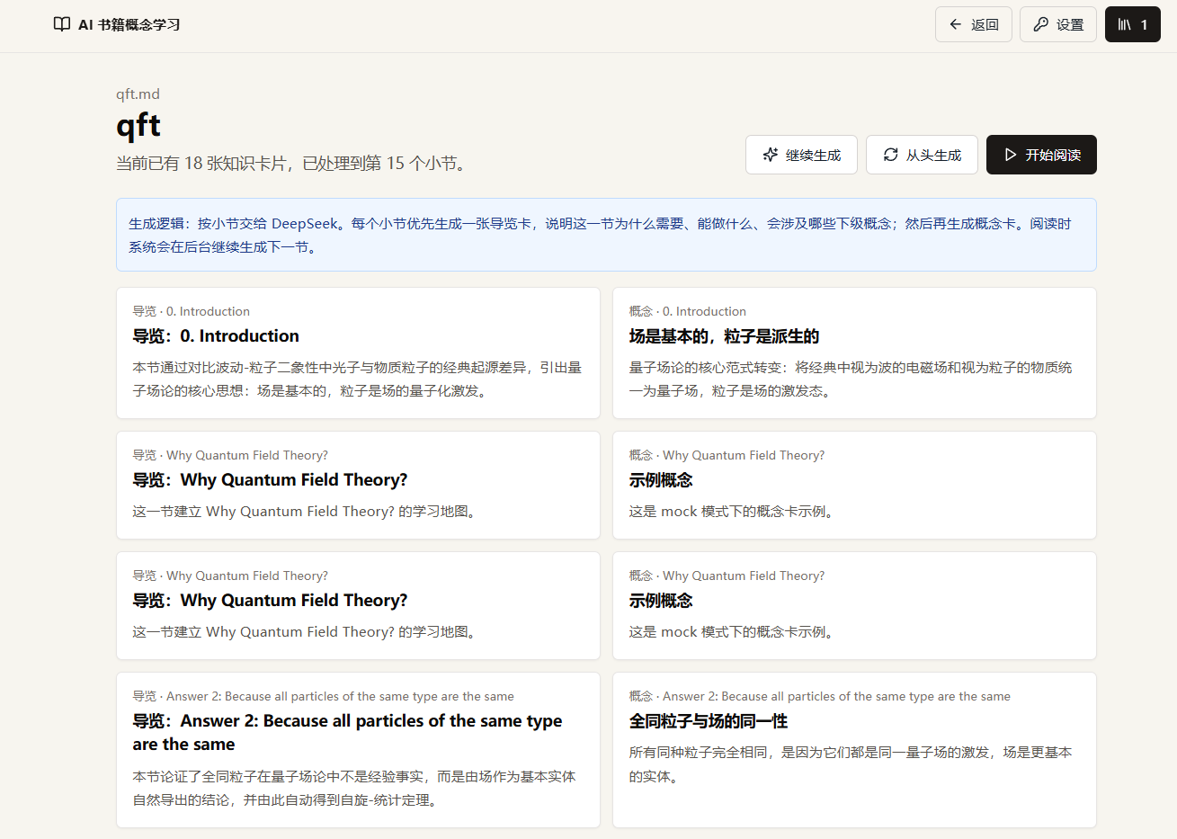
图3 书籍详情与知识卡片列表
书籍详情页显示文件名、卡片总数和已处理小节位置。“继续生成”从当前游标处理下一节；“从头生成”会清空该书旧卡片和对话，再从第一节重新生成。
- 确认DeepSeek设置可用，进入目标书籍。
- 首次使用选择“继续生成”；需要完全重做时选择“从头生成”。
- 系统把一个小节的正文交给DeepSeek，单次最多返回20张卡片。
- 每节优先生成一张导览卡，再生成若干概念卡。
- 生成完成后游标前移，下次继续生成后续小节。

6. 卡片阅读
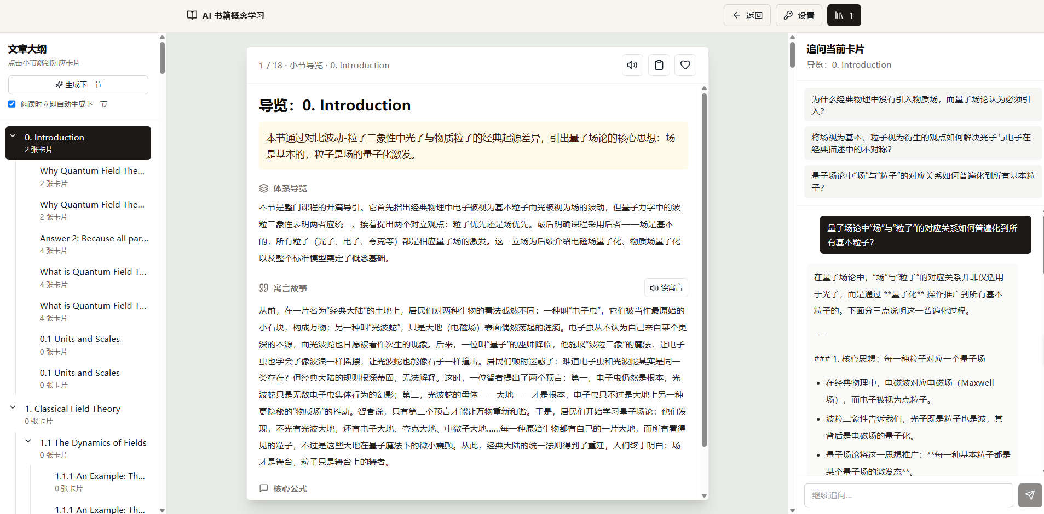
图4 单卡沉浸阅读界面
点击“开始阅读”后，软件恢复上次退出时的卡片位置。中间区域每屏展示一张卡片；上下滚动或滑动切换卡片。桌面宽屏下，左侧显示可折叠文章大纲，右侧显示当前卡片的追问面板。
- 导览卡说明本节为什么需要、能解决什么问题以及下级概念。
- 概念卡包含一句话解释、通俗解释、寓言故事、核心公式、前置知识和关联概念。
- “复制”把当前卡片主要文字写入剪贴板。
- “收藏”切换当前卡片收藏状态并写入数据库。
- “查看原文片段”展开生成该卡片所依据的书籍原文。

7. 公式与知识关系
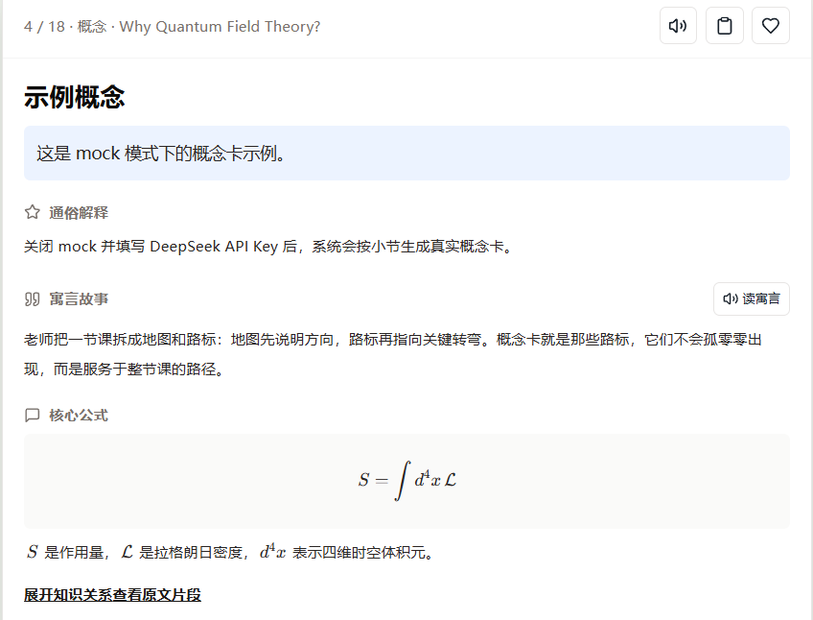
图5 LaTeX核心公式渲染

DeepSeek被要求以标准LaTeX格式返回公式。前端在显示前统一识别行内公式、块级公式和裸公式，并使用KaTeX进行渲染。公式说明逐项解释符号及其物理或数学含义。点击“展开知识关系”可以查看前置知识和关联概念。公式缺失时界面明确显示“无明确公式”，避免把普通文本误当成数学表达式。

8. 追问当前卡片
追问面板绑定当前卡片。用户可以点击推荐问题或输入自定义问题。请求会携带卡片标题、章节、原文片段、已有解释和核心公式；回答按段落显示并继续支持LaTeX公式渲染。用户问题与模型回答保存在当前卡片的对话记录中。
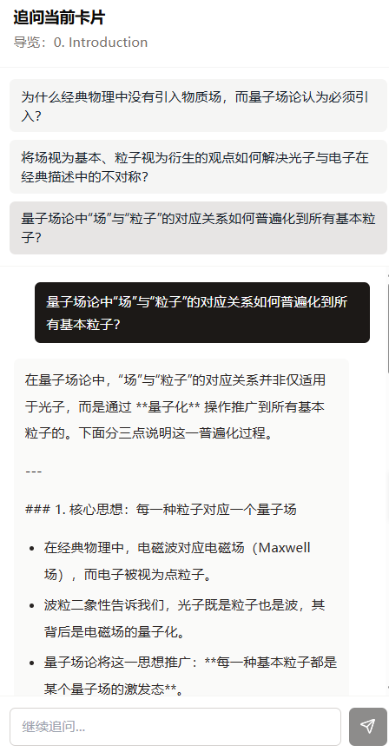

9. 语音朗读
卡片顶部的朗读按钮默认朗读标题、一句话解释和当前段落；“读寓言”只朗读寓言故事。远程或本地模型生成的音频按文本、语速、音色和模型版本建立缓存，相同内容再次播放时优先复用缓存。
输入TTS前，系统规范标点和空白，并按句号拆分长文本。模型未加载时可按需预加载；模型不可用时，Web版可回退到浏览器语音。

10. 大纲与后台生成
阅读器左侧大纲按章节编号构建可折叠树。点击小节跳到该节已有卡片。开启“阅读时立即自动生成下一节”后，进入当前小节时系统检查下一节是否已生成；若未生成，则在后台发起一次生成并显示进度。自动生成通过生成游标和请求去重状态避免重复处理同一小节。生成失败时会显示错误信息，用户可以手动点击“生成下一节”重试。
